Вместо прокрутки сделать кнопки переключателями с меняющейся информацией по типу услуг генераторов


Добавить знак вопроса везде, где есть Как купить (в шапке, подвале и странице Покупателям)
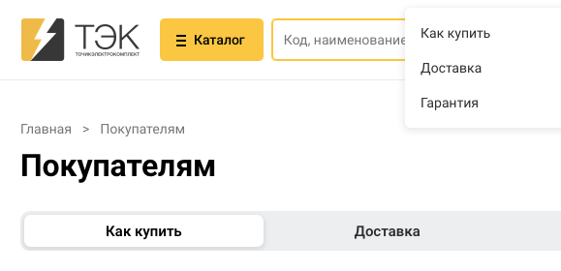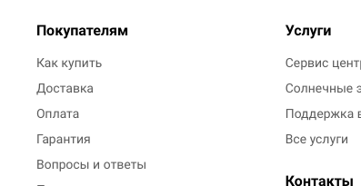

В течение 30 дней


Выровнять
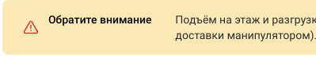

Уменьшить междустрочный интервал серого текста


3 рабочих дня на оплату
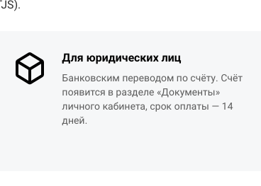

Убрать срок оплаты
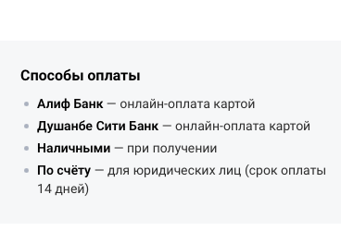

Убрать сервис центр

Заменить Конфигураторы в шапке на Поддержка
Изменить название страницы Поддержка на Для проектировщиков
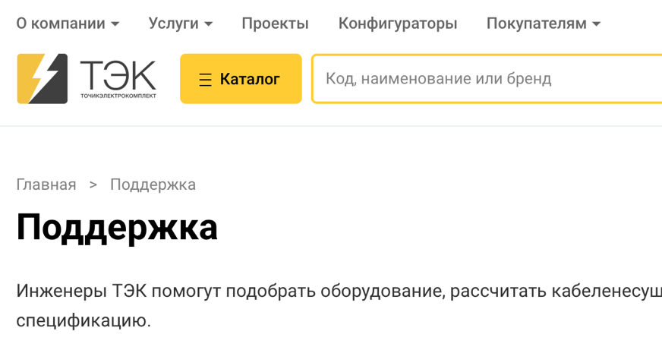
Заменить Поддержка в проектировании на Для проектировщиков https://dchr.koinotinav.com/tek/support
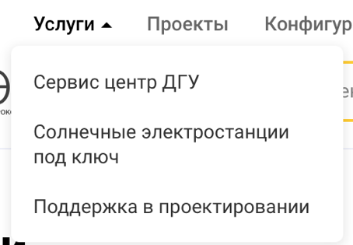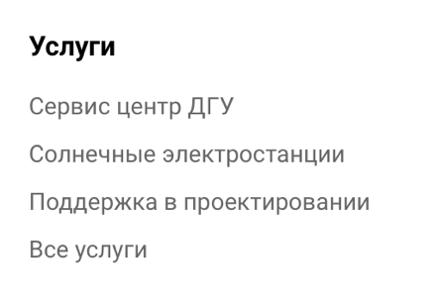

Сделать кнопку услуг в шапке кликабельной. Кнопка должна вести на страницу всех услуг (не знал что создана отдельная страница с услугами).


Убрать серый текст
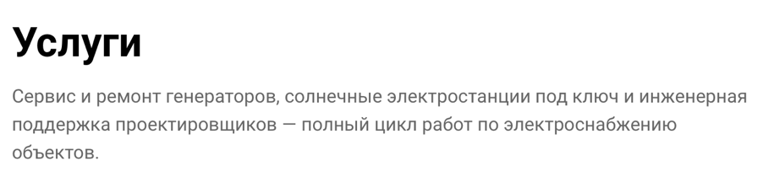

Удалить со страницы Услуги все кнопки второго нижнего ряда
Кнопки Сервис центр генераторов, Солнечная энергетика и Для проектировщиков должны быть в стиле кнопок из нижнего ряда (компактными)
Кнопка Для проектировщиков должна вести на https://dchr.koinotinav.com/tek/support
Заменить иконки и описание соответственно главной странице
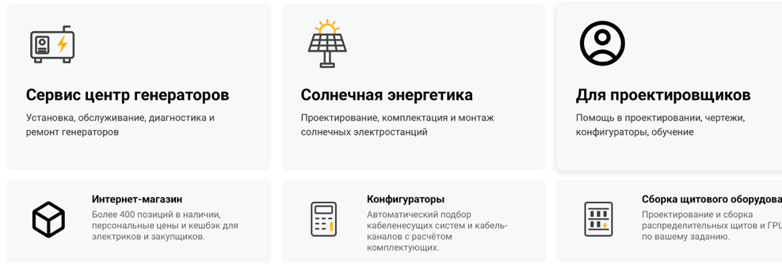

Удалить с сайта страницы
https://dchr.koinotinav.com/tek/services/internet-magazin
https://dchr.koinotinav.com/tek/services/sborka-shchitovogo-oborudovaniya
https://dchr.koinotinav.com/tek/services/konfiguratory

Удалить серый текст


Убрать конфигураторы и Поддержка из Покупателям
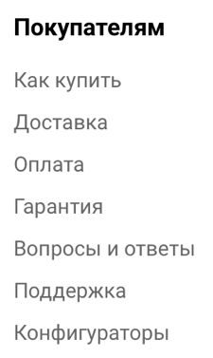

Описание конфигураторов – Онлайн конфигураторы для инженеров и электриков
Описание сертификатов – Сертификаты качества на странице каждого товара
Заменить ссылку в сертификатах на https://dchr.koinotinav.com/tek/catalog
Заменить ссылку в конфигураторах на https://dchr.koinotinav.com/tek/configurators
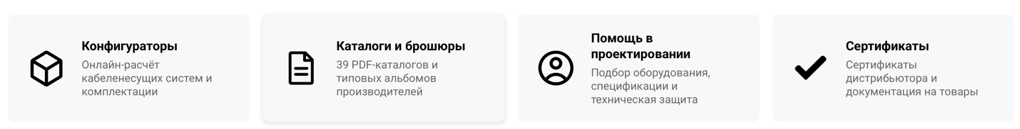

Заменить текст сохранив форматирование сайта:
Технические материалы и онлайн-инструменты для подбора оборудования и подготовки проекта. Рассчитывайте комплектацию, изучайте решения производителей и обращайтесь к инженерам ТЭК за помощью с расчётами и спецификациями.
- Онлайн-калькуляторы и конфигураторы
- Каталоги и брошюры производителей
- Проработка проекта совместно с инженерами ТЭК
- Сертификаты и декларации на продукцию
